**Compte rendu Projet d’application répartie**

Membre du groupe :

FUMERON-LECOMTE Baptiste

LAHEURTE Raphaël

LE NALINEC Tibère

PEDRETTI Zack

TOUSSAINT Jarod

1. **Schéma du système :**

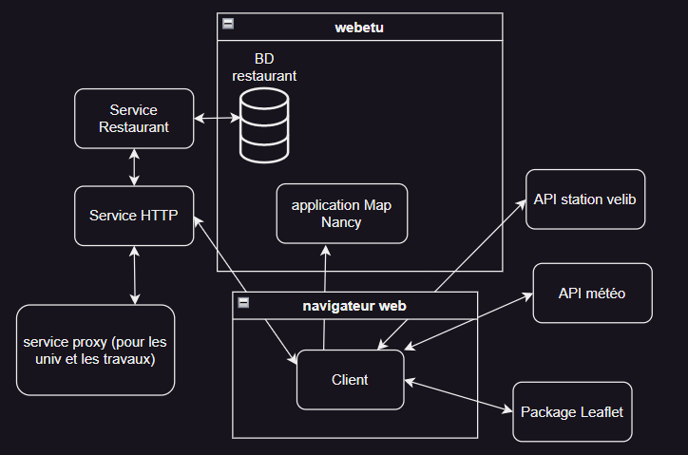

**2) Ce qui a été fait :**

* **Base de données pour les restaurants :**

Base de données MySQL dont vous pouvez retrouver le script de création sur notre répertoire github. On y retrouve la table « restaurant », avec son id, nom, adresse, code postal et la latitude et la longitude pour pouvoir ensuite les placer sur la carte Leaflet.

Il y a aussi la table « tabl » représentant une table d’un restaurant grâce à son id, numéro de table, l’id de son resto, son nombre de couverts maximal et la table pivot « réservation » qui contient l’id de la table, la date de réservation et le nombre de personne attendues.

* **Application web en JavaScript afin de représenter la carte de Nancy**

Application web sur le site webetu avec le package Leaflet afin d’avoir une map interactive. Dans cette application, on récupère des Json avec des méthodes fetch afin d’afficher des épingles sur la map Leaflet.

Par exemple, nous utilisons un fetch pour récupérer la liste des stations vélib de Nancy sous la forme d’un json, ensuite nous les affichons sur la carte grâce à la latitude et la longitude de la station, en cliquant sur l’épingle, nous affichons le nom de la station, son adresse, le nombre de vélos disponibles, le nombre de places de parking libres et sa capacité maximale.

De la même façon que nous affichons les stations vélib, on affiche les restaurants et les accidents sur la map Leaflet.

Nous pouvons aussi afficher la map Leaflet sous différentes vues différentes, nous avons également ajouté une vue satellite en installant un package pour avoir google maps dans notre Leaflet, ensuite grâce à une ligne de code dans notre index.js on peut mettre la vue satellite.

**- Services RMI afin de récupérer la liste des restaurants via la base de données et les accidents de circulation de les afficher sur la carte**

* ServiceHttp :

Le ServiceHttp reçoit des requêtes GET et réagit à ces requêtes :

* /restaurant : renvoie les informations de tous les restaurants ; – /reservation : réserve une table du restaurant demandé et communique le déroulement de la réservation (acceptée ou non) ;
* /travaux : renvoie les informations concernant les travaux en cours à Nancy
* /enseignements : renvoie les informations concernant les établissements d’enseignement supérieur à Nancy.
* ServiceRestaurant :

Le serveur Http communique avec le service destiné à la récupération des informations des restaurants (ServiceRestaurant) grâce au dictionnaire crée par ServiceRestaurant. Le serveur Http appelle les méthodes de LancerRestaurant grâce à l’interface ServiceRestaurant. Ces méthodes sont :

String getRestaurant() : renvoie les informations concernant tous les restaurants au format JSON ;

public String reserverRestaurant(int id (l’id du restaurant), String date (la date et l’heure de la réservation), int nbPers (le nombre de personnes attendues)) : effectue la réservation dans la base de données en fonction de la disponibilité des tables du restaurant (le nombre de personnes attendues doit être inférieur ou égal à la capacité maximum de la table, la table ne doit pas avoir d’autre réservation dans les deux heures avant et après l’heure de la réservation demandée).

* ServiceProxy :

Le serveur Http communique avec le service destiné à la récupération des informations concernant les travaux et incidents de circulation ainsi que celles des établissements d’enseignement supérieur (ServiceProxy) grâce au dictionnaire crée par ServiceProxy.

ServiceProxy est nécessaire à cause de la CORS (Cross-origin resource sharing ) policy qui empêche certaines requêtes Http depuis un navigateur pour des raisons de sécurité du client. Le Proxy est ordonné d’ignorer cette règle grâce à des informations dans le Header de la réponse. Ainsi, les informations irrécupérables depuis le navigateur le deviennent à travers le Proxy.

Le serveur Http appelle les méthodes de LancerProxy grâce à l’interface ServiceProxy. Ces méthodes sont :

* String getTravaux() : renvoie au format JSON les informations concernant les travaux et incidents de circulation à Nancy.
* String getEnseignements() : renvoie au format JSON les informations concernant les établissements d’enseignement supérieur à Nancy.

# Infos nécessaires à l’utilisation de notre projet

Lien webetu : https://webetu.iutnc.univ-lorraine.fr/www/lenaline2u/projet/

Lors de l’arrivée sur le site, vous pourrez retrouver une carte à gauche de la page, ainsi qu’un panel de météo à droite. Ce sont les deux principales fonctionnalités du site web.

# Carte

Vous pouvez customiser votre carte : il est possible de changer la vue et de faire apparaître ou disparaître différentes informations. Pour ce faire, dirigez votre souris vers ce logo ci-dessous, normalement trouvé dans le coin en haut à droite de la carte.



Il est possible de changer la vue de base en vue HOT (Humanitarian OpenStreetMap Team), OSM (OpenStreetMap) ou même satellite. Cela permet de voir la carte de Nancy de différentes façons.

On peut également activer l’affichage des stations de vélibs, des restaurants, des travaux ainsi que des universités. Il est possible de voir la capacité des stations grâce aux couleurs correspondantes.



*Imagescorrespondantesrespectivementàunestationdevélibsvidedevélibs(0),avecpeudevélibs*

*ouavecbeaucoupdevélibs(≥5),unrestaurant,unezonedetravauxetunbâtimentd’enseigne*

*(<5)*

*ment supérieur*

Enfin, il est possible d’effectuer des réservations de tables de restaurants en cliquant sur une balise restaurant et de cliquer ensuite sur le bouton correspondant. Un formulaire s’affiche, et il suffit de le remplir pour confirmer la réservation.

# Météo

Sur la partie météo, on peut voir différentes informations sur le temps telles que les conditions météorologiques (indiquées par une image), la température, la direction du vent, le vent moyen, le vent des rafales, l’humidité, l’iso zéro, la pression et le CAPE.

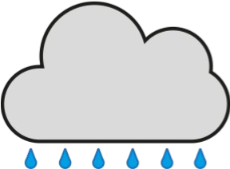

*Images correspondantes respectivement à un temps neigeux, pluvieux, nuageux, partiellement enso leillé et ensoleillé.*

Il est possible de changer la date de la météo ainsi que l’heure grâce aux champs en dessous du panel d’informations. La météo est prévue jusqu’à une semaine en avance.

## 3) Lien dépôt Git

<https://github.com/ZackPedretti/SaeProgRepartie>